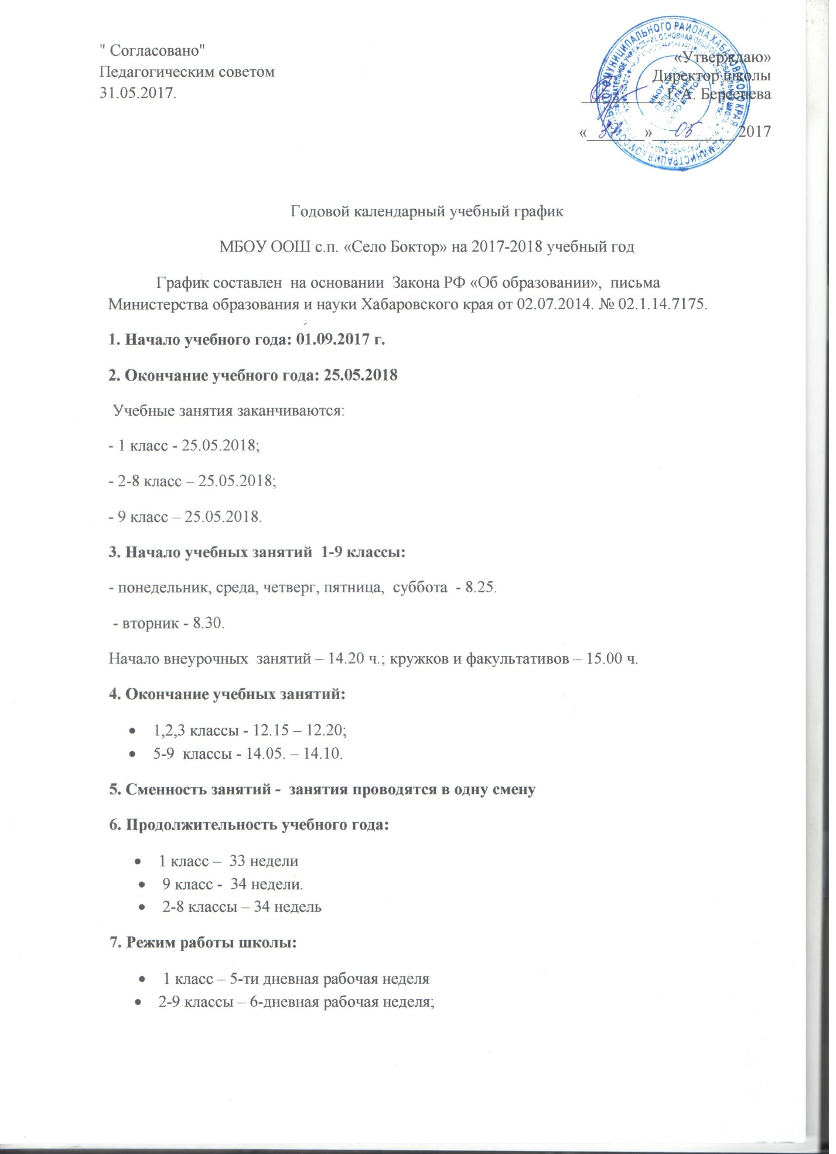

8. Регламентирование образовательного процесса на учебный год:
1) Продолжительность учебных занятий по четвертям:
 | Начало четверти | Окончание четверти | Продолжительность  (кол-во учебных недель)
1 четверть | 01.09.2017 г. | 28.10.2017г. | 8 недель
2 четверть | 06.11.2017 г. | 29. 12.2017 г. | 8 недель
3 четверть | 11.01.2018 г. | 24. 03.2018 г. | 10 недель
4 четверть | 02 .04.2018 г. | 25.05.2018г. | 8 недель

2) Продолжительность каникул в течение учебного года:
 | Дата начала каникул | Дата окончания каникул | Продолжительность в днях
Осенние | 29.10.2017 г. | 05.11.2017 г. | 7 дней
Зимние | 30.12.2017 г | 10.01.2018г | 12 дней
Весенние | 26.03.2018 г | 01.03.2018 г | 7 дней
Летние | 26.05.2018 г | 31.08.2018 г | 98 дней
Дополнительные 1 класс | 19.02.2018 г. | 25.02.2018 г. | 7 дней

9. Продолжительность уроков:
- 1 класс - использование "ступенчатого" режима обучения в первом полугодии (в сентябре, октябре - по 3 урока в день по 35 минут каждый, в ноябре - декабре - по 4 урока по 35 минут каждый; январь - май - по 4 урока по 45 минут каждый);
- 2-9 класс - 45 минут
10. Продолжительность перемен:
- 1- 9 -е классы:
1 перемена - 10 минут
2 перемена - 20 минут
3 перемена – 20 минут
4 перемена - 10 минут
5 перемена - 15 мину
11. Расписание звонков:
1 урок - 8.25 - 09.10
2 урок - 9.20 - 10.05
3 урок - 10.25 - 11.10
4 урок - 11.20 - 12.05
5 урок - 12.15 - 13.00
6 урок - 13.20 - 14.05
12. Количество классов-комплектов в каждой параллели:
1,2,3 класс – комплект - 1
5, 6 класс – комплект - 1
7 класс – 1
8класс – 1
9 класс - комплект - 1
13. Проведение промежуточной аттестации в переводных классах:
Промежуточная аттестация в переводных классах (2-8) в форме итоговых контрольных работ и по материалам РЦОКО и ВПР проводится с 15 по 25 мая 2015 года без прекращения общеобразовательного процесса.
15. Организация дежурства в МБОУ ООШ с.п. «Село Боктор»:
Дежурный учитель назначается администрацией школы и дежурит соответственно срокам графика дежурства.
Дежурные учителя начинают свою работу в 8.00 ч. И заканчивают её через 20 минут после последнего урока.
Определить посты учеников дежурного класса по школе:
- у входных дверей, в раздевалках, в рекреациях, на этажах, в столовой;
Вменить в обязанности дежурных классов обеспечивать дисциплину учеников, санитарное состояние, сохранность имущества.
Вход учеников на этажи в 8.00.
Классные руководители и учителя во время перемен на этажах вместе с дежурным классом обеспечивают дисциплину и порядок, а также несут ответственность за поведение детей на переменах.
16. Регламентирование дежурства администрации учреждения:
Дни недели | Часы дежурства | Должность
понедельник | 08.00 - 14.05  14.05 – 18.05 | Учитель  Директор
вторник | 08.00 - 14.10  14.10 – 18.10 | Учитель  Директор
среда | 08.00 - 14.05  14.05 – 18.05 | Учитель  Директор
четверг | 08.00 - 14.05  14.05 – 18.05 | Учитель  Зам по УВР
пятница | 08.00 - 14.10  14.05 – 18.10 | Учитель  Зам по УВР
суббота | 08.00 - 14.05  14.05 – 18.05 | Учитель  Зам по УВР

Дежурный учитель и дежурный администратор несет ответственность за нормальный режим работы школы в течение дня, по окончании дня проверяет качество уборки в классах, санитарное состояние школы, берет на хранение классные журналы. Дежурный администратор в конце рабочего дня делает записи в книге дежурного администратора.
17. Организация приёма граждан администрацией учреждения:
Ф.И.О. | Должность | День недели | Время
Берсенева Г.А. | Директор | Понедельник | 16.00. до 18.00
Рунец А.И | Зам по УВР | Среда | 15.00. до 17.00.

18. Режим работы учреждения в период школьных каникул:
Занятия детей в учебных группах и объединениях проводятся по временному утвержденному расписанию, составленному на период каникул, в форме экскурсий, походов, соревнований, работы сборных творческих групп и др.
Примечание: годовой календарный учебный график составлен в соответствии с Типовым положением об общеобразовательном учреждении п. 43, Уставом МБОУ ООШс.п. «Село Боктор», с учетом «Санитарно-эпидемиологических требований к условиям организации обучения в общеобразовательных учреждениях» СанПин 2.4.2.2821-10, вступивших в силу с 01.09.2011 года.

